Handleiding bij het computerprogramma Schaduw

Het computerprogramma Schaduw kun je vinden op:
www.rekenweb.nl of op:
http://www.fi.uu.nl/toepassingen/03167/toepassing_rekenweb.html
Met dit programma kun je onderzoeken hoe de schaduw van een stok verandert in de loop van een dag. Dat kan voor elke dag van het jaar en voor allerlei plaatsen op aarde. Omdat de computer nadoet wat de zon in het echt zou doen, heet dit een ‘simulatie’.
Let op, voor dit programma heb je ‘Java’ nodig en de versie moet minstens 1.2 zijn. Op www.rekenweb.nl staat bij ‘Reken Maar’ wat je moet doen bij ‘Help het spel doet het niet!’

Als je het programma start zie je de schaduwen die horen bij de dag die het dan is. Met het schuifje rechts kun je de tijd veranderen. Om 0 uur (12 uur ’s nachts) is het donker en zie je geen schaduw.

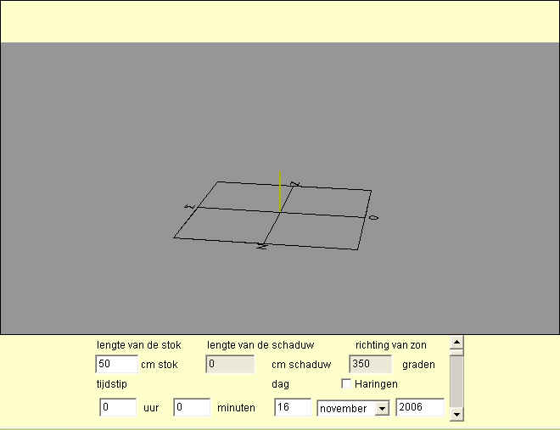
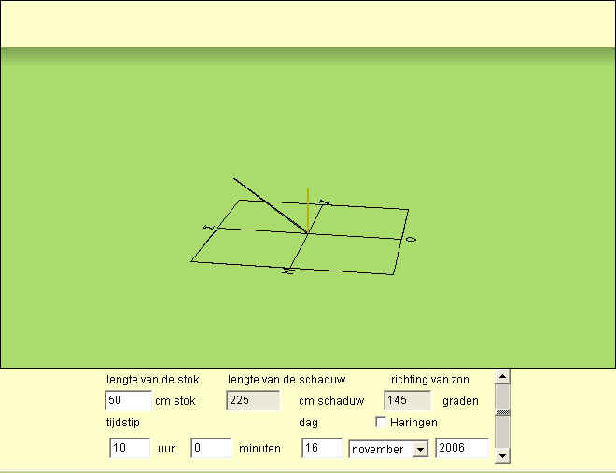
Als je op de knop ‘haringen ‘ klikt zie je het eindpunt van alle schaduwen. Als je het experiment hebt gedaan met de echte schaduw van een echte stok heb je misschien tentharingen gebruikt om de schaduwen te meten.

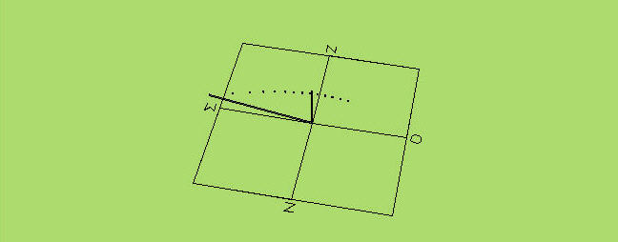

Boven het plaatje zie je een knop om naar de tabel te gaan (‘Tabel’) en weer terug (‘Schaduw’). De tabel ziet er voor een bepaalde dag zo uit:

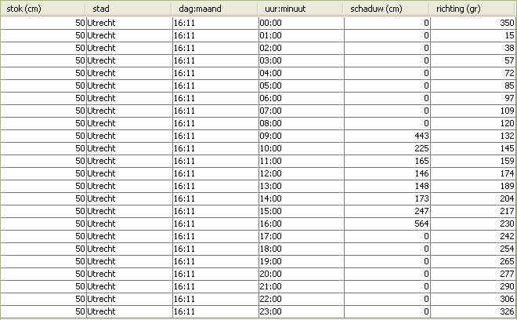

Als je de schaduwen van een andere dag wil zien moet je de kolom van ‘dag:maand’ veranderen. Je kunt ook een andere plek op de aarde kiezen.
Een paar tips:
- De datum. 16 november vul je in als ‘16:11’.
- De plaats op aarde. Voor plaatsen in Nederland moet je Utrecht invullen. In andere steden is de schaduw een beetje anders, maar het scheelt niet veel.
- Als je de dag of de plaats op aarde verandert vraagt de computer of je dat op alle regels wil veranderen. Meestal wil je dat, want dan past de hele tabel in één keer bij die andere dag of plek.
Je kunt ook de lengte van de stok en de tijd veranderen.
- De tijd. Als je 12 uur wilt invullen is het niet genoeg om ’12’ te typen en dan een return te geven; je moet ook hier een dubbele punt typen en dan minuten invullen.

De lengte van de schaduw en de richting van de schaduw kun je niet veranderen. Die rekent de computer uit. Op de kompasroos hiernaast kun je zien wat de getallen voor de richting betekenen. De kompasroos geeft de richting in ‘graden’.

